رِسَالَةٌ مُخْتَصَرَةٌ بِعُنْوَانِ:
Broshurë e thjeshtësuar me titull:
«كَيْفَ أَدْخُلُ فِي الإِسْلاَمِ؟»
مُتَرْجَمَةٌ إِلَى اللُّغَةِ: الألبانية
« Si të futem në Islam?»

إِعْدَادُ الْفَقِيرِ إِلَى عَفْوِ رَبِّهِ:
هَيْثَم بْنِ مُحَمَّدٍ سَرْحَان
الـمُدرِّس بمعهد الحرم بالمسجد النَّبويِّ -سابقًا- والـمُشرِف على معهد السُّنَّة

https://mahadsunnah.com/
غفر الله له ولوالديه ولمن أعانه على إخراج هذا الكتاب

قامَ بتَرجَمَتِها: مرسل تلزي Marsel Telezi- -وفَّقَهُ اللهُ وسَدَّدَهُ-

الطَّبعة الأولى
[حقوق الطَّبع مُتاحةٌ لكلِّ مسلمٍ بدون أيِّ تغييرٍ في المُحتوى]

¢
Question: | Answer:
A është e lehtë hyrja në Islam? | Po; hyrja në Islam nuk ka nevojë për ndërmjetës ose për rituale të caktuara.
A të inicioj sa më shpejt hyrjen në Islam, apo të pres kohën kur e shikoj të përshtatshme, ose pasi të kem përfunduar disa nga preokupimet e mia? | Patjetër duhet të nisesh inciativën për hyrjen në Islam, sepse vonimi i saj mund të sjelli pasoja të rrezikshme, mund të vdesësh në çdo kohë, gjithashtu hyrja në Islam është përfitimi më i madh, sa më shpejt ta marrësh këtë iniciativë aq më i madh do jetë përfitimi yt.
Si vepron ai që do të pranojë Islamin? | Ka nevojë vetëm të shqiptojë Shedatin:(Esh-hedu en la ilahe il-lAll-llah, ue eshhedu en-ne Muhameden abduhu ue resuluh).
Në çgjuhë duhet ta shqiptojë atë? | Mundet ta thotë në çdo gjuhë të cilën di ta flasi mirë, nuk është kusht ta thotë në arabisht.
A mjafton ta thotë pa e kuptuar domëthënien e saj? | Jo, nuk mjafton, patjetër duhet ta dijë kuptimin e saj, të besojë çfarë ajo përmban prej kuptimeve dhe të punojë sipas asaj që kërkon ajo.
Çkuptim ka fjala:eshhedu, dëshmoj? | Kuptimi i saj: pranoj dhe miratoj me zemrën time, dëshmoj, deklaroj me gjuhën time dhe punoj me gjymtyrët e mia.
Çkuptim ka fjala: la ilahe il-lAll-llaah? | Kuptimi i saj është: nuk ka të adhuruar me të drejtë përveç Allahut.
Çkuptim ka fjala: muhameden abduhu ue resuluh? | Kuptimi i saj është: ai është rob, i cili nuk Meriton të adhurohet, dhe ai është i Dërguari i Allahut që besohet dhe nuk përgënjeshtrohet. Kush e dëshmon këtë është i detyruar të plotësojë katër pika: 1- Të besojë të Dërguarin në ato që ai na njofton, 2- Ti bindet në ato që ai urdhëron, 3-Ti largohet asaj që ai ka ndaluar dhe kërcënuar, 4- Të pasojë rrugën e tij dhe ta marri përshembull.
Të kuptova shumë mire, çfarë duhet të veprojë tani? | Përsërit pas meje:( Eshhedu en la ilahe il-lAll-llaah, ue eshhedu en-ne Muhameden abduhu ue resuluh).
A jam unë musliman? | Po, falenderimi i përket vetëm Allahut, kjo është mirësi e Allahut mbi ty.
Me çfarë më këshillon tani që u bëra musliman? | Të këshilloj ta lutesh Allahun tët përqëndrojë në Fenë tënde, të zgjedhësh shoqërinë e mirë që të ndihmon për tu forcuar në Fe, ta mësosh Islamin dhe nëse frikësohesh se njerëzit përreth teje mund tët luftojnë për shkak të Islamit atëherë fshije pranimin e Islamit derisa të forcohesh në besim.
Cila është lutja më e mirë? | (Na udhëzo në rrugën e drejtë) Surja Fatiha.
Cili është dhikri më i lehtë? | Dhikri më i lehtë është: (Bismilah), i cili thuhet kur hyn në xhami, kur hyn në shpi, kur del prej tyre, kur lexon Kuranin, kur futesh në tualet, para zhveshjes së rrobave, para abdesit, para grënies dhe pirjes..., dhe në raste të tjera.
Çgjykim kanë gjynahet që kam bërë para pranimit të Islamit? | Pranimi i Islamit i fshin gjynahet e kaluara përveç gjynaheve të cilat kanë lidhje me gabimet ndaj krijesave, të cilat duhen të shlyhen, shpaguhen.
Çfarë është e detyrueshme ndaj meje pasi të kem shqiptuar Shehadetin? | Është detyrë larja e tërë trupit.
Pse është detyrë të lahem? | Së pari: Muslimani nuk duhet të thotë për detyrat e Fesë: Pse? Por thotë: (Dëgjuam dhe u bindëm.) Nur:51  Së dyti: Pastrohet, lahet për të pastruar pjesën e jashtme të trupit siç pastroi të brendshmen e tij.
Në rregull, por si të lahem? | Të bësh qëllimin në zemër për tu larë, pastaj thua: Bismilah dhe lan tërë trupin duke mos lënë asnjë pjesë të trupit pa larë.
Çfarë detyre kam pasi të lahem? | Kur të hyjë koha namazit duhet të falesh me lejen e Allahut.
E kam të vështirë faljen e namazit, sepse ka fjalë dhe veprime që nuk i di, si të veproj? | Islami është Fe e lehtësimit dhe jo Fe e vështirësimit, falenderimi dhe mirësia i përket Allahut.
Si të falem? | Falu duke imituar si fillim faljen e atyre që falen, ose të shikosh video për mësimin e namazit, në kanalet e Insitutit të Sunetit, atje do gjesh material në disa gjuhë, të cilat i gjen në linket poshtë kësaj broshure.
Pas namazit çfarë kam detyrë? | Ke detyrë të mësosh pesë shtyllat e Islamit mbi të cilat ndërtohet Islami, pastaj të mësosh kushtet e besimit, dhe kështu me rradhë...derisa të plotësosh ato detyra të cilat plotësojnë besimin dhe islamin tënd.
Cilat janë faqet e internetit që më këshillon për të përfituar dhe mësuar Islamin? | Të këshilloj faqet e dijetarëve të mëdhenjë dhe të shoqateve të cilat angazhohen me thirrjen dhe mësimin e të huajve në Arabinë Saudite.
Si të sillem me të afërmit e mi prej jomuslimanëve? | Të sillesh me ata siç është sjellur Profeti, paqja e Allahut qoftë mbi të, me jobesmtarët, i ftonte të tjerët në Islam me gjuhën e tij, me moralin dhe sjelljen e tij.
Ka prej nesh që do të pranojë Islamin por nuk do që ta njoftojë familjen e tij për pranimin e Islamit, çfarë gjykimi ka kjo? | Nuk e ka detyrë ai që pranon Islamin të lajmërojë dikë se ka pranuar Islamin, sepse pranimi i Islamit është midis tij dhe Zotit të tij.
Cili është libri më me vlerë në Islam? | Libri më me vlerë është libri i Allahut, Kurani, ai është fjala e Allahut.
Cila është surja më e rëndësishme në Kuranin e Nderuar? | Surja më e rëndësishme është surja Fatiha, për këtë arsye ne e lexojmë në namaz, në çdo rekat.
Cili është ajeti më madhështor në Kuranin e Nderuar? | Ajeti më madhështor në Kuran është ajeti kursij.
Si mundem të lexoj Kuranin? | Nëpërmjet mësimit të leximit të Kuranit dhe duke dëgjuar recitime të Kuranit si recitimi i imam Hudhejfit ose imam Huserij.
Si ta kuptoj Kuranin? | Ta kuptosh duke lexuar librat e komentimit të Kuranit që i kanë shkruar dijetarët e njohur për dijen e tyre.
Ku mund të gjej komentim të Kuranit? | Të këshilloj botimet e kompleksit, punishtes së botimit të Kuranit në qytetin e Profetit, alejhi selam.
Çfarë më këshillon për lexim pas Kuranit? | Të këshilloj me leximin e haditheve të Profetit, alejhi selam.
Cili është libri më i mirë që ka mbledhur hadithet e Profetit, alejhi selam. | Libri më i mirë dhe i saktë që ka mbledhur hadithet profetike është libri Sahihu Buhari, të gjithë muslimanët e lavdërojnë si libër, sikurse dijetarët e kanë pranuar si librin më të mirë në hadithet profetike, gjithashtu të këshilloj të futesh në linkun, për zbritjen e librave, që gjendet në fund të kësaj broshure.
Cili është hadithi më i rëndësishëm në sunetin profetik? | Hadithi më i rëndësishëm është hadithi i Xhibrilit, alejhi selam, i cili sqaron tre gradat e Fesë: Islamin, Imanin dhe Ihsanin.
Unë frikësohem se ndoshta nuk mumdem të mësoj Islamin. | Mos u frikëso; por mbështetu në Allahun, Allahu të ndihmon në përpjekjen tënde, feja është e lehtë, Allahu të dhëntë sukses në ato që Ai do për ty dhe është i kënaqur me ty.  Gjithashtu mundesh të mësosh, falas, bashkë me ne, nëpërmjet faqes sonë të Insitutit të Sunetit, linku i cili gjendet në fund të kësaj broshure.  Së fundmi të porosis me fjalën e Profetit, alejhi selam: Kujdesu për atë që është e dobishme për ty, kërkoi ndihmë Allahut dhe mos ji i pamundshëm, dembel.

https://www.youtube.com/channel/UCwnmizLbf-q2OW1bRNF-1Ng

https://www.youtube.com/channel/UCDH44ExmoH2EZk7V9FGL-ZQ
https://youtube.com/playlist?list=PLBFEt29we81T7y178DOhiy6JB0rcefS5w

https://www.facebook.com/pg/31-%D8%A7%D9%84%D8%A8%D8%A7%D9%86%D9%8AFaqja-e-dr-Hejthem-Serhanit-n%C3%AB-gjuh%C3%ABn-shqipe-249672105935936/community/

https://t.me/hsarhan1_1

https://whatsapp.com/channel/0029VaDnn4CFnSz6LlwTuX0w

https://alsarhaan.com/sq

https://sarhaan.com/a/albanian-%d8%a7%d9%84%d8%a3%d9%84%d8%a8%d8%a7%d9%86%d9%8a%d8%a9-gjuha-shqipe/

https://drive.google.com/drive/folders/1REa-HxoHZgqhDfjZQFDWYX9s6WWNbvjO?usp=sharing

رَوابِطُ قَنَواتِ مَعْهَدِ السُّنَّةِ:
مَوقِعُ مَعهَدُ السُّنَّةِ: | رابِطُ الفيس بوك: | رابِطُ التِّلجرام:
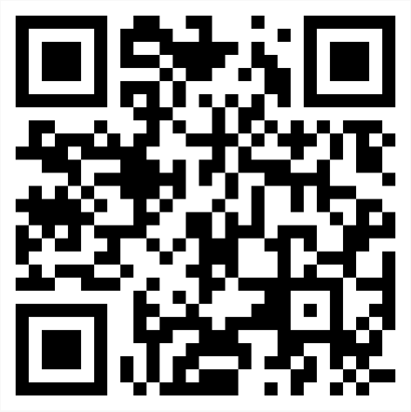 | 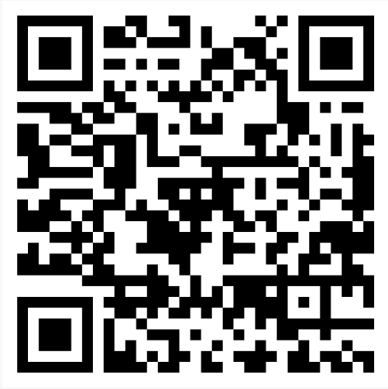 | 
رابِطُ الانستغرام: | رابِطُ التويتر (X): | رابِطُ الواتساب:
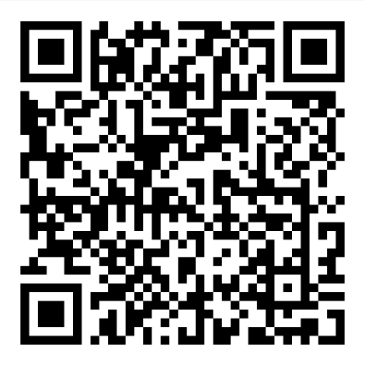 | 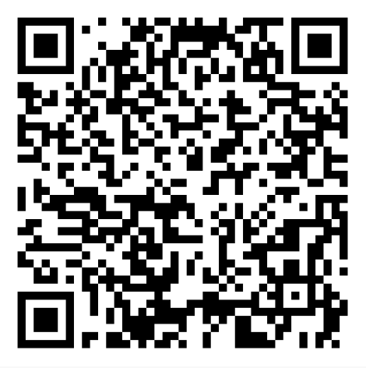 | 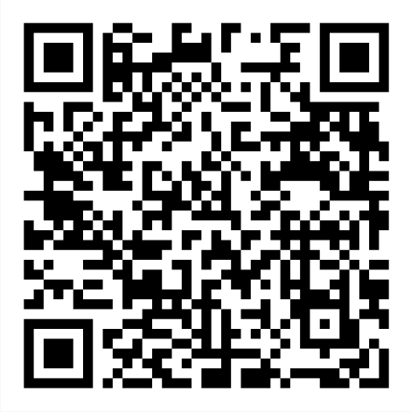
قَناةُ اليوتوب: | رابِطُ تَحميلِ الكُتُبِ:
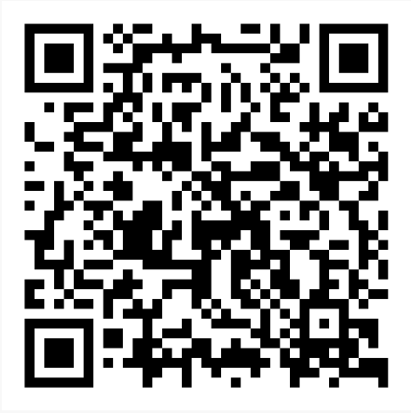 | 